**Festa dei popoli**



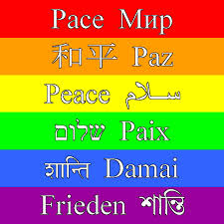

**Scuola Giovanni Paolo II**

**Venerdì 18 maggio 2016**

**Ore 14.30**